**Игра «Пинг-понг»**

**Руководство пользователя**

Киров, 2025 г.

**Содержание**

1 Введение 3

1.1 Область применения 3

1.2 Краткое описание возможностей 3

1.3 Уровень подготовки пользователя 3

2 Назначение и условия применения 4

2.1 Виды деятельности, функции, для автоматизации которых предназначено данное средство автоматизации 4

2.2 Условия, при соблюдении которых обеспечивается применение средства автоматизации в соответствии с назначением 4

3 Подготовка к работе 5

3.1 Состав и содержание дистрибутивного носителя данных 5

3.2 Порядок загрузки данных программы 5

3.3 Порядок проверки работоспособности 5

4 Описание операций 6

4.1 Описание всех выполняемых функций, задач, комплексов задач, процедур 6

4.2 Описание операций технологического процесса обработки данных, необходимых для выполнения функций, комплексов задач, процедур 6

4.2.1 Возможность чтения правил игры 7

4.2.2 Возможность перехода в главное меню из окна для чтения правил 7

4.2.3 Возможность начать игру 8

4.2.4 Возможность управлять курсором в сетке букв 8

4.2.5 Возможность перезапустить уровень 9

4.2.6 Возможность использования подсказки в виде показа первой буквы слова 9

4.2.7 Возможность перехода в главное меню из игрового окна 10

4.2.8 Возможность перехода в главное меню из окна победы 10

4.2.9 Возможность выйти из игры 10

4.2.10 Возможность выйти из игры 10

4.2.11 Возможность выйти из игры 11

5 Аварийные ситуации 12

5.1 Действия в случае несоблюдения условий выполнения технологического процесса, в том числе при длительных отказах технических средств 12

5.2 Действия по восстановлению программ и/или данных при отказе магнитных носителей или обнаружении ошибок в данных 12

5.3 Действия в случаях обнаружении несанкционированного вмешательства в данные 12

5.4 Действия в других аварийных ситуациях 12

6 Рекомендации по освоению 13

# Введение

В данном документе представлено руководство пользователя игры «Пинг-понг».

Настоящее руководство пользователя содержит информацию о назначении и условиях применения игры «Пинг-понг», о подготовке перед использованием игры «Пинг-понг», об операциях, которые может выполнять пользователь, о действиях в аварийных ситуациях и рекомендации к освоению.

Данный документ предназначен для пользователя, с целью обеспечить информацию и инструкции по работе с игрой «Пинг-понг».

Настоящее руководство пользователя разработан в соответствии с требованиями ГОСТ Р 59795-2021, СТП ВятГУ 101-2004.

## Область применения

Требования настоящего документа применяются при:

* предварительных комплексных испытаниях;
* опытной эксплуатации;
* приемочных испытаниях;
* промышленной эксплуатации.

## Краткое описание возможностей

Пользователю представлены следующие возможности:

* начать игру;
* прочитать правила;
* выйти из игры;
* поменять настройки;
* посмотреть таблицу лидеров.

## Уровень подготовки пользователя

Пользователь игры «Пинг-понг» должен иметь опыт работы с ОС Windows, а также обладать следующими навыками:

* навык пользования компьютерной мышью (тачпадом);
* навык использования клавиатуры.

# Назначение и условия применения

В данном разделе представлены виды деятельности, функции, для автоматизации которых предназначено данное средство автоматизации, условия, при соблюдении которых обеспечивается применение средства автоматизации в соответствии с назначением.

## Виды деятельности, функции, для автоматизации которых предназначено данное средство автоматизации

Игра «Пинг-понг» направлена на развитие координации, концентрации внимания и быстрой реакции игроков. Она способствует улучшению моторики, тренировке глазомера и развитию стратегического мышления. Увлекательный процесс игры также помогает укрепить навыки взаимодействия, учит быстро принимать решения в условиях ограниченного времени и способствует активному отдыху.

## Условия, при соблюдении которых обеспечивается применение средства автоматизации в соответствии с назначением

Для стабильной работы игры «Пинг-понг» персональный компьютер должен соответствовать минимальным системным требованиям в соответствии с таблицей 1.

Таблица 1 – Минимальные системные требования

|  |  |
| --- | --- |
| Операционная система | Windows 10 |
| Компьютерная мышь | + |
| Оперативная память | Не менее 2 Гб |
| Свободное место на жёстком диске | Не менее 300 Мб |
| Разрешение экрана | Не менее 1200 на 800 |

# Подготовка к работе

В настоящем разделе представлены состав и содержание дистрибутивного носителя данных, порядок загрузки данных программы, порядок проверки работоспособности ПО.

## Состав и содержание дистрибутивного носителя данных

Для работы с игрой «Пинг-понг» не требуется дистрибутивный носитель данных.

## Порядок загрузки данных программы

Порядок запуска программы:

* подключить USB-флэш-накопитель;
* открыть файл «дефолт.py»;
* запустить исполняемый файл дефолт.py.

## Порядок проверки работоспособности

Порядок проверки:

* открыть файл «дефолт.py»;
* запустить приложение;
* проверьте, работает ли приложение путём выполнения действий в соответствии с Программой и методикой испытаний.

# Описание операций

В настоящем разделе представлены описание всех исполняемых функций, задач, комплексов задач, процедур, описание операций технологического процесса обработки данных, необходимых для выполнения функций, комплексов задач, процедур.

## Описание всех выполняемых функций, задач, комплексов задач, процедур

Пользователю предоставлены следующие возможности:

* ознакомиться с правилами игры (через соответствующую кнопку в главном меню);
* начать игру, выбрав «Играть» в главном меню;
* управлять ракетками с помощью клавиш W / S (левый игрок) и ↑ / ↓ (правый игрок) для отражения мяча;
* изменять настройки игры, включая скорость мяча и длину ракеток;
* перезапустить игру, вернувшись в меню и снова запустив матч;
* просматривать таблицу лидеров, в которой отображаются лучшие времена побед для каждого игрока;
* вернуться в главное меню из игрового окна в любой момент, нажав кнопку «В меню»;
* выйти из игры с помощью кнопки «Выход» в главном меню.

## Описание операций технологического процесса обработки данных, необходимых для выполнения функций, комплексов задач, процедур

В настоящем подразделе представлено описание операций технологического процесса обработки данных, необходимых для выполнения функций.

4.2.1 Отображение главного меню

Условие выполнения: запуск приложения.

Основное действие: автоматическая загрузка главного меню в соответствии с рисунком 1.

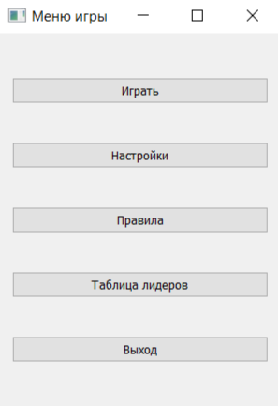

Рисунок 1 – главное меню игры

Результат: отображается окно главного меню, содержащее следующие элементы:

кнопки: «Играть», «Правила», «таблица лидеров», «Настройки», «Выход».

4.2.2 Переход к просмотру правил игры

Условие выполнения: нахождение в главном меню.

Основное действие: нажатие кнопки «Правила игры».

Результат: открывается окно с текстом правил, заголовком и кнопкой возврата в соответствии с рисунком 2.

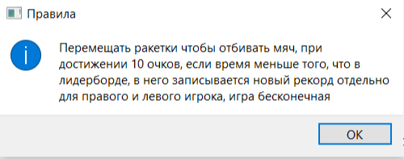

Рисунок 2 – правила игры

4.2.3 Возврат в главное меню из окна правил

Условие выполнения: нахождение в окне правил.

Основное действие: нажатие кнопки «ОК».

Результат: окно правил закрывается, открывается главное меню в соответствии с рисунком 1.

4.2.4 Начало игрового процесса

Условие выполнения: нахождение в главном меню.

Основное действие: нажатие кнопки «Играть».

Результат: открывается игровое окно с:

полем игры (две ракетки, мяч),

счетчиком очков,

таймером,

кнопками управления: «в меню» в соответствии с рисунком 3.

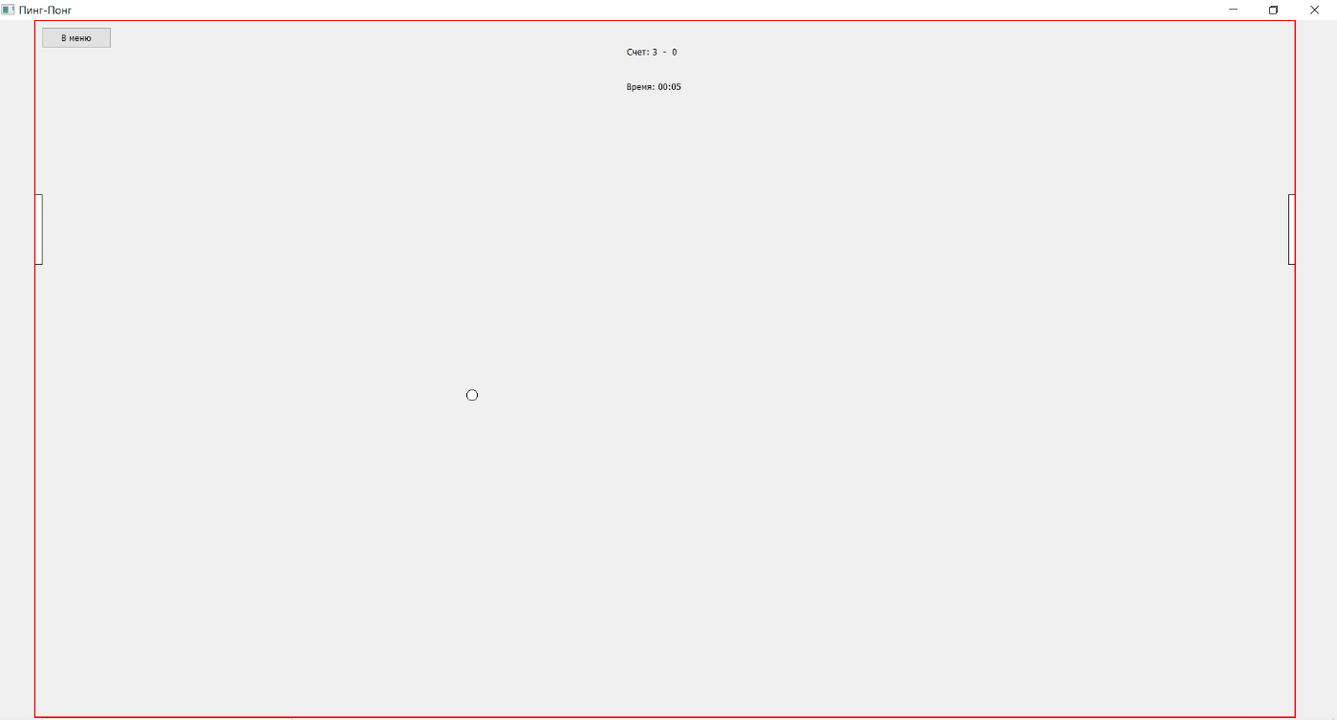

Рисунок 3 – игровой процесс

4.2.5 Управление игровыми элементами

Условие выполнения: нахождение в игровом окне в соответствии с рисунком 3.

Основные действия:

Игрок 1 управляет ракеткой клавишами W и S,

Игрок 2 — клавишами стрелка вверх и стрелка вниз.

Результат: перемещение ракеток по вертикали в пределах экрана.

4.2.6 Переход к окну настроек

Условие выполнения: нахождение в главном меню в соответствии с рисунком 1.

Основное действие: нажатие кнопки «Настройки».

Результат: открывается окно с настройками, включающее:

ползунок регулировки размера ракетки,

ползунок изменения скорости мяча,

кнопку возврата в главное меню в соответствии с рисунком 4.

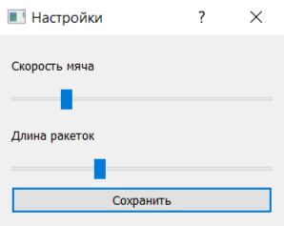

Рисунок 4 – окно настроек

4.2.7 Изменение размера ракеток

Условие выполнения: нахождение в окне настроек в соответствии с рисунком 4.

Основное действие: перемещение ползунка «Размер ракетки».

Результат: сохраняется новое значение высоты ракетки, которое применяется при следующем запуске игры.

4.2.8 Изменение скорости мяча

Условие выполнения: нахождение в окне настроек в соответствии с рисунком 4.

Основное действие: перемещение ползунка «Скорость мяча».

Результат: устанавливается новое значение скорости перемещения мяча.

4.2.9 Возврат в главное меню

Условие выполнения: нахождение на экране игры в соответствии с рисунком 3.

Основное действие: нажатие кнопки «В меню».

Результат: закрытие игрового окна, возврат в главное меню.

4.2.10 Просмотр таблицы рекордов

Условие выполнения: нахождение в главном меню.

Основное действие: нажатие кнопки «таблица лидеров».

Результат: открывается окно с отображением списка лучших результатов в соответствии с рисунком 5.

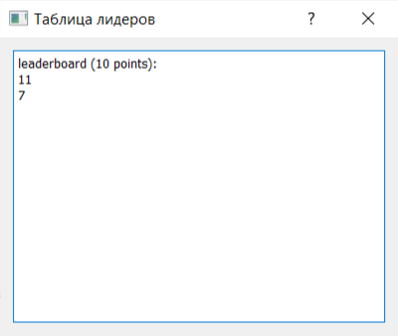

Рисунок 5 – таблица лидеров

4.2.11 Выход из приложения

Условие выполнения: нахождение в главном меню.

Основное действие: нажатие кнопки «Выход».

Результат: завершение работы программы, закрытие окна игры.

# Аварийные ситуации

В настоящем разделе описаны действия в случае несоблюдения условий выполнения технологического процесса, действия по восстановлению программы при отказе магнитных носителей или обнаружении ошибок в данных, действия в случаях обнаружении несанкционированного вмешательства в данные, действия в других аварийных ситуациях.

## Действия в случае несоблюдения условий выполнения технологического процесса, в том числе при длительных отказах технических средств

В случае несоблюдении условий выполнения технологического процесса, в том числе при длительных отказах технических средств, необходимо прервать выполняемые действия и повторить их с соблюдением условий технологического процесса.

## Действия по восстановлению программ и/или данных при отказе магнитных носителей или обнаружении ошибок в данных

В случае возникновения аварийных ситуаций для восстановления программы необходимо восстановить данные в следующей последовательности:

* подключить USB-флэш-накопитель;
* открыть файл «дефолт.py»;
* запустить исполняемый файл дефолт.py.

## Действия в случаях обнаружении несанкционированного вмешательства в данные

В случае обнаружения несанкционированного вмешательства в данные необходимо восстановить данные в следующей последовательности:

* подключить USB-флэш-накопитель;
* открыть файл «дефолт.py»;
* запустить исполняемый файл дефолт.py.

## Действия в других аварийных ситуациях

При возникновении аварийных ситуаций, которые не описаны в настоящем документе необходимо обратиться к разработчику.

# Рекомендации по освоению

Для успешной работы с игрой «Пинг-понг» пользователю необходимо:

* иметь навыки работы с ОС Windows, а также с клавиатурой и компьютерной мышью (тачпадом).
* ознакомиться с настоящим документом.